**FORMATO PARA EL DESARROLLO DE COMPONENTE FORMATIVO**

| Programa de formación | Desarrollo de medios gráficos visuales |
| --- | --- |

| **COMPETENCIA** | 291301083 - Editar imágenes de acuerdo con criterios de comunicación y técnicas de edición. | **RESULTADOS DE APRENDIZAJE** | 291301083-04 - Finalizar ilustración mediante recursos técnicos, tecnológicos y  parámetros del *brief*. |
| --- | --- | --- | --- |

| Número del componente formativo | 010 |
| --- | --- |
| Nombre del componente formativo | Manipulación de imágenes digitalizadas |
| Breve descripción | Las innovaciones tecnológicas siempre traen nuevos retos y fuertes cambios, la adaptación a estos cambios son cruciales y las nuevas formas de comunicación sugieren adaptaciones. Aprender acerca del diseño, la manipulación de imágenes digitalizadas en *softwares* especializados es clave para el desarrollo de proyectos como las aplicaciones. |
| Palabras clave | Edición, retoque, interfaz, modos de color, filtros |
|  |  |

| Área ocupacional | 5 – Arte, cultura, esparcimiento y deportes |
| --- | --- |
| Idioma | Español |

1. **TABLA DE CONTENIDO**

**Introducción**

**1. *Software* de retoque de imágenes**

1.1 Interfaz de usuario y herramientas

1.2. Espacio y área de trabajo

1.3. Modos de color y su aplicación

1.4. Ajustes y corrección de color

1.5. Monocromo, duotono y tritono

1.6. Dimensiones, resolución y tamaño

1.7. Herramientas de corrección y retoque

1.8. Selección y máscaras

1.9. Coloración y filtros

1.10. Herramientas de dibujo

**2. Plataformas de apps**

**3. *Software* de revelado y tratamiento**

3.1. Introducción y características

3.2. Interfaz de usuario

3.3. Espacio de trabajo

3.4. Biblioteca y revelado

3.5. Presentación

**4. Edición y composición avanzada de imágenes**

4.1. Fotomontaje

4.2. Efectos y retoque especiales

1. **DESARROLLO DE CONTENIDOS**

**Introducción**

Apreciado aprendiz, le damos la bienvenida a este momento de aprendizaje orientado a conocer sobre las imágenes digitalizadas, su composición, manipulación y las herramientas que permiten sus retoques. Antes de empezar, le invitamos a revisar el siguiente video para identificar el contexto de aprendizaje.



**1.** ***Software* de retoque de imágenes**

Photoshop es el nombre popular de un programa informático de edición de imágenes. Su nombre completo es Adobe Photoshop y está desarrollado por la empresa Adobe Systems Incorporated. Funciona en los sistemas operativos Apple Macintosh y Windows. El nombre comercial de este producto se puede traducir del inglés como “taller de fotos”; aunque existen otros programas similares como GIMP o PhotoPaint, en la cultura popular se utiliza esta palabra para referirse también al “retoque digital de una imagen".

De acuerdo con la definición de interfaz que da el portal web Significados (2015), se indica lo siguiente: “Es la conexión física y funcional que se establece entre dos aparatos, dispositivos o sistemas que funcionan independientemente uno del otro. En este sentido, la comunicación entre un ser humano y una computadora se realiza por medio de una interfaz”.

Si bien es cierto que existen diversidad de programas para el manejo y el uso de ilustración digital, Adobe es una de las empresas más importantes y especializadas en programas de *software* de diseño que integra muchas herramientas enfocadas a la ilustración, el video, el arte y la fotografía, entre otros.

**1.1 Interfaz de usuario y herramientas**

La interfaz de Photoshop hace referencia a la primera visualización que aparece al abrir el programa que tiene por defecto una configuración de visualización, pero como muchos programas, el usuario puede configurar o determinar a criterio propio qué herramientas y paneles desea visualizar para su utilización.

La configuración de los paneles y herramientas es importante ya que permiten optimizar y mejorar el rendimiento de trabajo. La interfaz eficiente hace referencia a la forma en que el usuario interactúa con esta; finalmente, siempre será decisión del usuario como mejor se sienta manipulando o trabajando este programa.

En la interfaz de Photoshop, se pueden visualizar seis áreas de información que son:

* La barra de menús.
* Los paneles.
* La barra de estado.
* El lienzo.
* La barra de herramientas.
* La barra de opciones.

Es importante revisar la visualización previa de Photoshop y sus herramientas, por lo que se invita a revisar el video que se describe a continuación así:



Ahora, encontrará algunas de las herramientas importantes de Photoshop y sus funciones:

* **Herramienta capas**

Las capas son un conjunto de opciones que contienen diferentes partes para conformar una imagen, una de las mejores opciones creadas por el *software*. Permite trabajar áreas diferentes de una imagen y apilarlas. Las capas son también fundamentales en Photoshop; todo se organiza en capas, que se pueden tratar de manera independiente.

El hecho de trabajar con capas ofrece mucha versatilidad a los diseños, ya que puede aplicar efectos, retoques y transformaciones a cada capa de manera independiente. Ahora, se invita a ver el siguiente video, donde podrá observar de manera más práctica el uso de esta importante herramienta:



* **Herramienta pincel**

Otra de las herramientas importantes para un diseñador, esta herramienta a su interior se subdivide en cuatro herramientas más que se exponen de manera más detallada en el video que sigue a continuación:



**1.2. Espacio y área de trabajo**

Al crear un documento en Photoshop, en lugar de comenzar con un lienzo en blanco, es posible elegir entre una gran variedad de plantillas, incluidas las de Adobe Stock. Las plantillas ofrecen recursos e ilustraciones en las que basarse para completar un proyecto. Para ver al detalle este importante tema, se sugiere revisar el siguiente video:



**1.3. Modos de color y su aplicación**

Cuando se habla de los modos de color se hace referencia a los diferentes parámetros de una imagen en relación con el número de canales de un modelo de color específico; dicho de otra manera, los modelos de color dependiendo su finalidad. Por ejemplo, si se requiere imprimir un poster, un catálogo o cualquier formato para impresión, se debe implementar el modo de color CMYK y para medios digitales se debe implementar el modelo de color RGB. A continuación, se podrá ampliar la información sobre la aplicación de los modos de color:



**1.4. Ajustes y corrección de color**

Los ajustes en Photoshop se pueden realizan de varias maneras, una de ella es a partir de capas de ajuste o también utilizando el filtro cámara *raw*, las dos funciones son muy flexibles a la hora de realizar ajustes y corrección de color, sin que esto implique dañar la información de la imagen original. Dicho de otra forma, no es una clase de edición destructiva, esto quiere decir que no altera la imagen original.

Las herramientas de color permiten seleccionar, crear, agregar, combinar, diferentes tipos de color, dependiendo del uso que se requiera. Ahora, se verá de manera gráfica esta importante herramienta utilizada para realizar ajustes y corrección al color de una imagen:



**1.5. Monocromo, duotono, tritono, cuatritono**

El modelo de color duotono, permite realizar imágenes en monótonos (dos colores), tritonos (tres colores) y cuatritonos (cuatro colores).

¿Cómo se realiza esta acción en Photoshop? A continuación, se muestra la explicación:

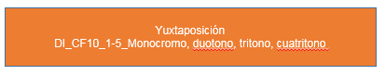

**1.6. Dimensiones, resolución y tamaño**

El término píxel es la abreviatura de “elemento de imagen”, y los píxeles son los pequeños bloques de construcción que componen todas las imágenes digitales. Al igual que una pintura está hecha de pinceladas individuales, una imagen digital está hecha de píxeles individuales.

En Photoshop, cuando se ve una imagen con un nivel de *zoom* normal (100% o menos), los píxeles suelen ser demasiado pequeños para notarlo, a diferencia de lo que parece una imagen continua, con luz, sombras, colores y texturas que se mezclan para crear una escena que se parece mucho a la del mundo real.

En cuanto al tamaño de la imagen, se refiere al ancho y alto de esta en píxeles. También se refiere al número total de píxeles de la imagen, pero en realidad es el ancho y la altura lo que debe preocupar.

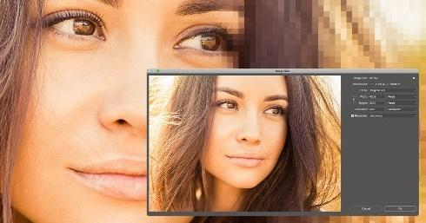

Nota. Tomada de <https://tutorialesphotoshop.com/wp-content/uploads/2020/10/1603024188_pixels-imagesize-resolution-share-1.jpg>

Ahora se ofrece más información sobre este tema:

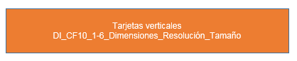

**1.7. Herramientas de corrección y retoque**

Gracias a la gama de herramientas que posee Photoshop, se pueden realizar retoques desde los más sencillos hasta temas más avanzados. En el panel de clonación, en el panel superior ventana, en la opción origen de clonación, para las herramientas tampón clonar y pincel corrector, se logra establecer hasta cinco (5) orígenes de muestra y se puede utilizar rápidamente el que requiera sin necesidad de volver a muestrear cada vez que necesite cambiar a un origen diferente. Aquí se expone lo que se puede hacer con esta herramienta:



**1.8. Selección y máscaras**

Definiendo el concepto de máscara se puede decir que es el proceso de aplicar una función en un área de trabajo específicamente, a partir de la selección de la herramienta de máscara que se encuentra en el panel derecho de la interfaz de Photoshop, como se visualiza en la siguiente imagen:

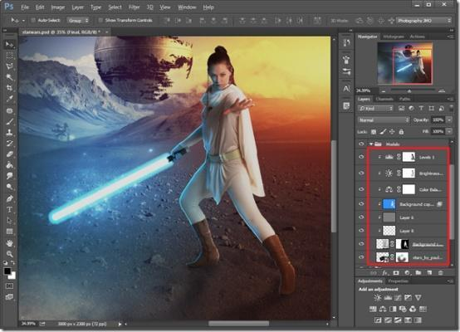

Nota. Tomada de <https://lh3.googleusercontent.com/-gIiUujVBVps/V1h4r7X-EII/AAAAAAAAyNw/ypaeylTwM_k/image_thumb%25255B3%25255D.png?imgmax=800>

La selección de máscaras de capa se implementa con el fin de esconder sectores de una capa y visualizar las capas inferiores. También se utilizan para unir varias fotografías en una sola imagen. Dentro de las máscaras que se acaban de mencionar se encuentran las siguientes:



**1.9. Coloración y filtros**

En Photoshop se pueden realizar varias opciones de ajustes de color, entre estas se encuentra el equilibrio de color, este ajuste se puede implementar para mejorar defectos de color en una imagen.

Para una mayor comprensión de este tema, se sugiere revisar la siguiente presentación que le permitirá conocer las diferentes opciones de coloración y filtro que puede encontrar para mejorar los proyectos:



**1.10. Herramientas de dibujo**

Estas herramientas ofrecen excelentes resultados a la hora de elaborar un dibujo o una ilustración y no deben faltar en la mesa de trabajo. A continuación, se describen estas herramientas y sus bondades:

* **Herramienta pluma:** de acuerdo con el portal Desarrollo web (2019), esta herramienta es muy útil, sirve para hacer diferentes trazados y múltiples cosas en las imágenes. Lo bueno es que permite editar los trazados una vez hechos y que pueden ajustarse a cualquier recorrido que se necesite, por complejo que sea. Para conocer más acerca de esta herramienta, se sugiere revisar el siguiente video:



* **Herramienta** [**rectángulo**](http://www.desarrolloweb.com/articulos/formas-photoshop.html)**:** continuando con lo que se menciona en portal web Desarrollo web (2019) el rectángulo sirve para hacer rectángulos que pueden estar o no rellenos de color. En el lugar donde está el rectángulo hay otra serie de herramientas para hacer otros tipos de formas, como elipses, líneas o incluso formas personalizadas.

**Selecciones cuadradas o rectangulares - Selecciones circulares o elípticas**

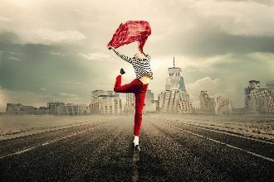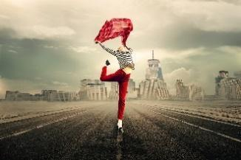

Nota. Tomada de<https://pixabay.com/es/photos/libertad-mujer-por-carretera-ciudad-2940655/>

Herramientas que se utilizan para los rectángulos y otros tipos de formas son:

* Tipo de relleno.
* Tipo de trazo.
* Anchura del trazo.
* Tipo de trazo (forma).

**2. Plataformas de apps**

En el desarrollo de aplicaciones móviles es importante implementar las plataformas de desarrollo de apps, ya que estas se pueden englobar en varios grupos en función de su creación. A continuación, se describen estas aplicaciones:



Por su parte, para la programación de una aplicación se encuentran dos plataformas en el mercado iOS y Android, las cuales poseen casi el total del mercado, se podría decir que el 99%. Es importante entender las características de cada plataforma para el desarrollo de la app. Por consiguiente, a continuación, se describen las características principales de estas dos plataformas:



**3. *Software* de revelado y tratamiento**

Adobe Photoshop Lightroom, es un programa de fotografía desarrollado por Adobe Systems para Mac OS X y Microsoft Windows, diseñado para ayudar a fotógrafos profesionales y aficionados en el tratamiento de imágenes digitales y trabajos de posproducción. No se trata de un navegador de archivos como Adobe Bridge, sino más bien de una organización de imágenes la cual ayuda a visualizar, editar y gestionar fotos digitales (incluidas las copias de seguridad en DVD).

Lightroom es un programa que hace parte de la suite de Adobe Company, creado para el tratamiento de imágenes digitales, con este programa se logra realizar los procesos de revelado, tratamiento y flujo de trabajo de imágenes. Al igual que su hermano Photoshop, Lightroom tiene una interfaz muy fácil de utilizar y también se puede configurar a criterio del usuario. Tiene tres versiones que son las siguientes:



**3.1. Introducción y características**

Lightroom, en comparación con el programa de edición de imágenes como Photoshop Lightroom, tiene dentro de sus principales ventajas su fácil manejo, una interfaz muy amigable y fácil de utilizar, características importantes como es la de que ayuda a crear flujos de trabajos eficientes; realiza funciones de edición no destructivas, ya que su procedimiento es a partir de parámetros, lo que permite crear y guardar ajustes que posteriormente se pueden aplicar fácilmente; es decir, los ajustes realizados se guardan como valores numéricos en el catálogo y en ningún momento se modifica la imagen, es un programa óptimo para organización de imágenes, con la opción de ajustes preestablecidos, tiene la función de trabajar en volúmenes de imágenes; finalmente, también tiene compatibilidad con Photoshop.

A continuación, algunas de sus funciones:

* **Biblioteca:** la finalidad de este panel es organizar las imágenes y colecciones donde se puede otorgar atributos y metadatos.
* **Revelar:** el proceso de revelado de Lightroomrealiza edición no destructiva de archivos RAW, DNG, TIFF, JPG. La función revelar está diseñada para mejorar la calidad de la fotografía digital a partir de cambios en los balances de blancos, mejora de tonos, balance de color, eliminación de efectos de ojos rojos, reducción de ruido, aumento de contraste, funciones para enderezar imágenes, conversión de imágenes en blanco y negro. Hay que diferenciar que Lightroom no está diseñado para modificación de imágenes como dibujos, gráficas, etc.
* **Mapa:** implementado a partir de la versión Lightroom 4, sirve para la organización de fotografías basadas en datos georeferenciadas y la captura de metadatos de localización a partir de los datos de GPS.
* **Libro:** esta función ayuda a la creación de libros de fotografías y a exportar en formato PDF, o también enviarlo para procesos de impresión para recibirlo como libro en papel.
* **Proyeccion:** permite realizar proyecciones de cualquier número de imágenes, videos, con funciones para añadir música, fondos y efectos.
* **Impresión:** aquí se permite definir varias opciones de impresión.
* **Web:** ayuda a la creación automática de galerías de fotos para web.

**3.2. Interfaz de usuario**

La interfaz de Lightroom tiene una forma especial en cuanto a su distribución de paneles, muy fácil de utilizar para la optimización del flujo de trabajo, para cada fase del proceso se encuentran las herramientas que se van a necesitar de manera muy simple. Se compone de siete módulos que son:

1. Biblioteca.
2. Revelar.
3. Mapa.
4. Libro.
5. Proyecciones.
6. Imprimir.
7. Web.

La interfaz de usuario de cada uno de estos módulos está siempre organizada por cinco paneles, lo que se podrán comprender mucho mejor a través del siguiente video:



**3.3. Espacio de trabajo**

El espacio de trabajo de Lightroom Classic, se puede decir que es un grupo de herramientas especializadas para el tratamiento de fotografías a nivel profesional y que se organizan en módulos. Cada módulo describe una etapa concreta en el desarrollo de flujo en la fotografía. En el módulo **biblioteca** se realiza la importación de las imágenes, así mismo se organizan, se comparan y seleccionan las fotografías. Ya en el módulo **revelar** se hacen ajustes de color y tonos o también realizar funciones de ajustes creativos. Siendo así, lo invitamos a conocer los paneles desplegables:



**Administrar paneles y vista de la pantalla**

Se puede personalizar el espacio de trabajo de Lightroom Classic reorganizando el orden de los paneles del módulo revelar, mostrando solo los paneles que desee y/o ocultando algunos o todos los paneles para maximizar la visualización de las fotografías.

A continuación, algunas explicaciones de utilizar este espacio de trabajo:

* **Abrir o cerrar un panel:** dar clic en el encabezado del panel. Para abrir o cerrar todos los paneles de un grupo, pulsar la tecla Ctrl (Windows) o Comando (Mac OS) y hacer clic en el nombre de un panel.
* **Abrir o cerrar un panel cada vez:** hacer clic con el botón derecho del ratón (Windows) o pulse la tecla Control (Mac OS) y dar clic en un encabezado del panel y seleccionar el modo Panel único, o pulse Alt (Windows) u Opción (Mac OS) y dar clic en el encabezado del panel.

El modo Panel único se aplica independientemente a un conjunto de paneles. El triángulo en el encabezado del panel es fijo cuando no está en modo panel único.

* **Desplazarse por un grupo de paneles:** arrastrar la barra de desplazamiento o la rueda de desplazamiento del ratón.

**Mostrar y/o ocultar grupos de paneles**

1. Para mostrar y/o ocultar un solo grupo de paneles, dar clic en el icono para mostrar/ocultar el grupo de paneles. Un icono fijo indica que se está mostrando el grupo de paneles.

La siguiente imagen es un ejemplo cómo ocultar o visualizar los paneles, cada opción de herramientas tiene a la derecha un triángulo donde se despliegan las opciones; así mismo, funciona para cada herramienta, en este caso en el módulo revelado está habilitada la herramienta básica y sus funciones.

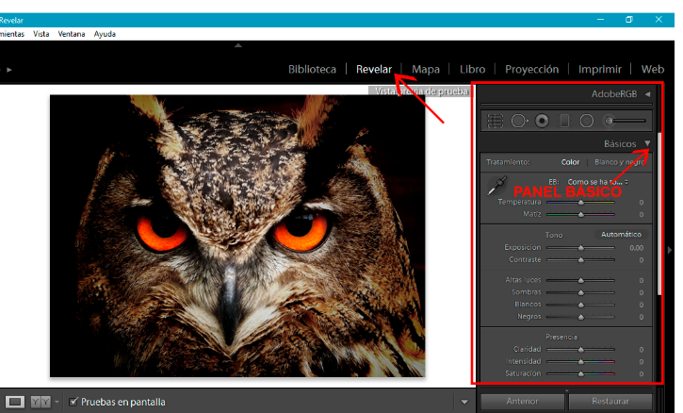

1. Para mostrar u ocultar ambos grupos de paneles laterales, seleccionar Ventana > Paneles > Conmutar paneles laterales, o pulsar la tecla Tabulador.
2. Para ocultar todos los paneles, incluidos los paneles laterales, la tira de diapositivas y el selector de módulos, seleccionar Ventana > Paneles > Conmutar todos los paneles, o pulsar Mayús-Tabulador.

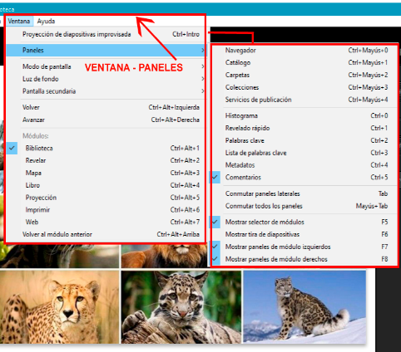

**3.4. Biblioteca y revelado**

El módulo de **biblioteca** es crucial en el flujo de trabajo, pues es donde se organizan, ordenan, comparan y se clasifican las fotografías de catálogo; así como se puede observar en la siguiente imagen:

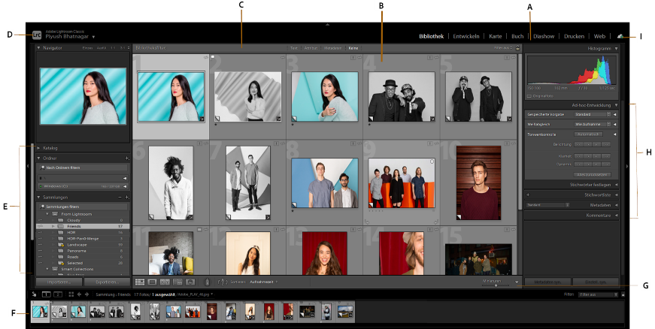

Nota. Tomada de <https://helpx.adobe.com/content/dam/help/es/lightroom-classic/help/library-module-basic-workflow/jcr_content/main-pars/image/library-module-overview.png.img.png>

Lightroom permite organizar la visualización de las fotografías a criterio propio, simplemente en opciones de la vista de biblioteca se configura dicha visualización de imágenes en la lista de cuadrícula. Hay varias opciones de combinación de elementos para mostrar las fotografías, por ejemplo: tira en miniatura o información de la fotografía. En las siguientes imágenes se visualiza esta ruta:

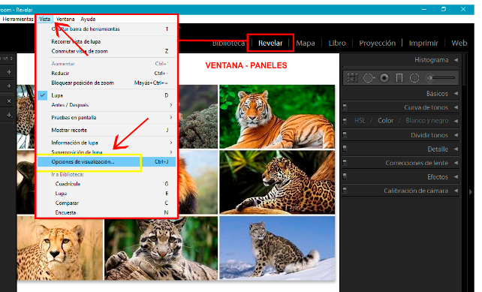

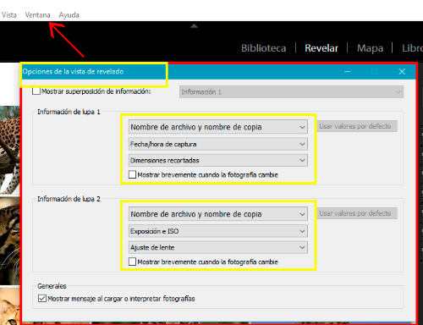

Dentro del menú de la biblioteca se encuentra:

1. Selector de módulos.
2. Área de visualización de imágenes.
3. Barra filtro de biblioteca.
4. Placa de identidad.
5. Paneles para trabajar con las fotografías de origen.
6. Tira de diapositivas.
7. Barra de herramientas.
8. Paneles para trabajar con metadatos y palabras clave, y para ajustar las imágenes.
9. Sincronizar.

A continuación, se detalla la manera de visualizar las fotografías en la biblioteca de Lightroom, las opciones que para esto brinda la herramienta y su modo de uso, esto es:

* **Visualización de imágenes**

En la visualización de imágenes el modo biblioteca cuenta con varias opciones para organizar las fotografías en diversas alternativas de tamaño para analizarlas entre sí. En el siguiente ejemplo gráfico se observa lo siguiente: en la imagen 1. En el menú superior en (vista) las opciones de visualización en este caso esta activada la opción cuadricula para visualizar las fotografías, estos cambios de visualización se pueden realizar por ruta rápida simplemente utilizando las letras del teclado para cada opción como se muestra en el recuadro amarillo en la figura 1. Mientras que en la figura 2 se cambió a la opción de visualización (comparar) simplemente oprimiendo la letra C.

**Figura 1**

**Figura 2**

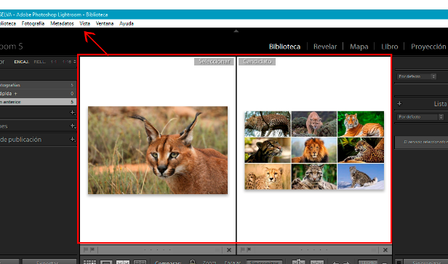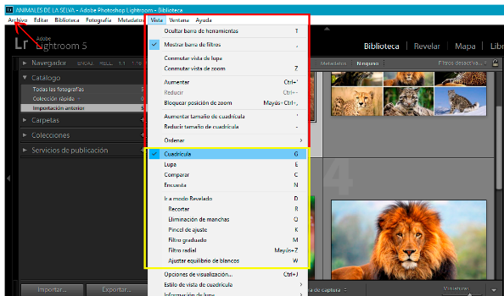

Es importante tener presente que en el módulo (biblioteca) hay una opción de revelado rápido como se observa en la siguiente imagen, esto es fundamental para evitar confusiones.

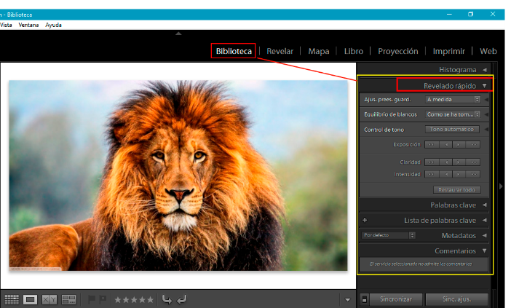

* **Revelado**

El panel **revelado** es donde se realizan las ediciones de las fotografías, en el panel de la izquierda, así como se observa en la imagen donde están resaltados en los recuadros rojos: Navegador, Ajustes preestablecidos, Instantáneas, Historial y colección, aquí es donde se guardan los cambios realizados en una o varias fotografías. A la derecha está el panel de herramientas y los paneles que se usan para los ajustes en general de la imagen tales como: Básicos, Curva de tonos, Color blanco y negro, Dividir tonos, Detalle, Correcciones de lente, Efectos y Calibración de cámara.

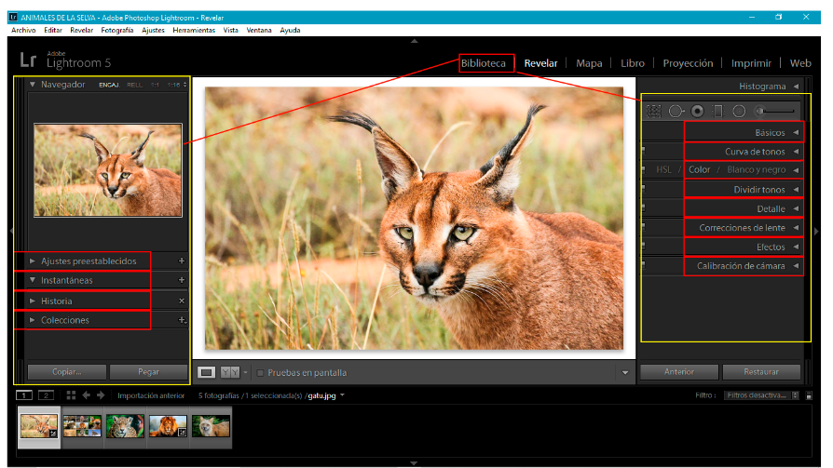

A continuación, se podrá revisar de manera más detallada la descripción general del módulo **revelado**:



**3.5. Presentación**

Para la organización de presentaciones en Lightroom, se realiza en el módulo proyecciones de diapositivas, aquí se pueden organizar las plantillas de composición, definir las transiciones y los ajustes de reproducción. En los paneles a la izquierda está la lista de plantillas y previsualizaciones de composiciones. En el espacio central en la vista del editor de diapositivas muestra las fotografías en la plantilla de diapositivas seleccionadas. En la siguiente figura se observa cómo se describen los paneles del módulo proyecciones:

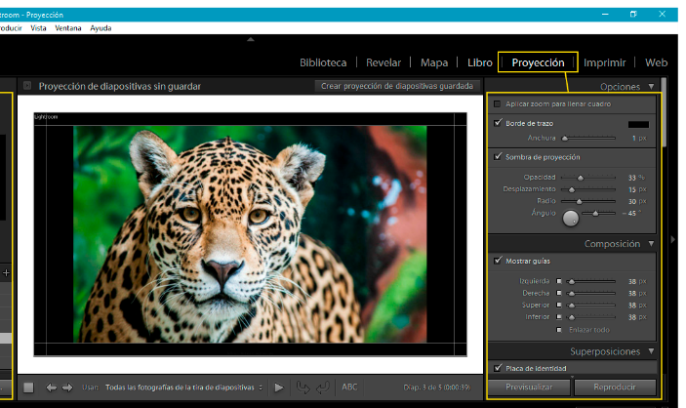

A continuación, se indica una lista de herramientas que se pueden activar mediante atajos, basta con definir la letra de cada opción que se necesite y se abre rápidamente el panel de la opción.

A. Vista del editor de diapositivas.

B. Previsualización de plantilla.

C. Plantillas y colecciones de la proyección de diapositivas.

D. Controles de reproducción.

E. Herramientas rotar y añadir texto.

F. Paneles para ajustar las opciones de reproducción y composición.

En el panel izquierdo como se observa en la imagen, también brinda la posibilidad de incorporar archivos de música en formatos mp3, m4a m4b para las presentaciones en la proyección de diapositivas:

1. **Edición y composición avanzada de imágenes**

El programa por excelencia de edición y composición Adobe Photoshop, tiene las herramientas avanzadas para la realización de ediciones y composiciones más creativas. Por tal motivo, se relaciona un ejemplo de cómo se pueden lograr composiciones con las herramientas de máscara, mostrando su paso a paso, conózcalo:



**4.1. Fotomontaje**

Con el avance de la era digital, el concepto de fotomontaje incluye varios tipos de edición de imágenes en el cual varias imágenes se fusionan con el propósito de crear una sola imagen. Cuando se desarrollan estos procedimientos digitalmente, el fotomontaje también se denomina composición.

Para profundizar más acerca de las herramientas fotomontajes, se invita a revisar el siguiente video:



**4.2. Efectos y retoque especiales**

Los efectos como sombras, resplandores o biseles permiten cambiar la apariencia del contenido de una capa de forma no destructiva, los efectos de capa están enlazados con el contenido de la misma. Al mover o editar el contenido de la capa, se aplican los mismos efectos al contenido modificado. Por ejemplo, si aplica una sombra paralela a una capa de texto y añade más texto, se añade sombra de forma automática al texto nuevo. Ahora, se expone lo anterior de una manera más gráfica:



**Síntesis**

**Síntesis**















































































1. **Actividades didácticas (opcionales si son sugeridas)**

| Descripción de actividad didáctica | |
| --- | --- |
| Nombre de la Actividad | Repasemos nuestros conocimientos |
| Objetivo de la actividad | Apropiar y repasar conceptos sobre la interfaz de Photoshop y de Lightroom, conceptos de desarrollo de aplicaciones y usabilidad vistos en el componente. |
| Tipo de actividad sugerida | Selección múltiple con única respuesta. |
| Archivo de la actividad  (Anexo donde se describe la actividad propuesta) | Anexos / ActividadDidactica |

1. **Material complementario:**

| Tema | Referencia APA del Material | Tipo de material  (Video, capítulo de libro, artículo, otro) | Enlace del Recurso o  Archivo del documento o material |
| --- | --- | --- | --- |
| 2. Plataformas de apps. | Garrido, J. (2013). *TFC Desarrollo de aplicaciones móviles*. <http://openaccess.uoc.edu/webapps/o2/bitstream/10609/18528/6/jugarridocoTFC0113memoria.pdf> | PDF | <http://openaccess.uoc.edu/webapps/o2/bitstream/10609/18528/6/jugarridocoTFC0113memoria.pdf> |
| 4.1 Fotomontajes | Adobe Company. (2021). *Puedes crear imágenes surrealistas mediante el fotomontaje digital.* <https://www.adobe.com/la/creativecloud/photography/discover/photomontage.html> | Artículo | <https://www.adobe.com/la/creativecloud/photography/discover/photomontage.html> |

1. **Glosario**

| Término | Significado |
| --- | --- |
| Aplicación | también llamada app es simplemente un programa informático creado para llevar a cabo o facilitar una tarea en un dispositivo informático (Sistemas.com, 2021). |
| Interfaz | término que procede del vocablo inglés interfaz. En informática, esta noción sirve para señalar a la conexión que se da de manera física y a nivel de utilidad entre dispositivos o sistemas (Pérez y Merino, 2011, actualizado 2014). |
| Lightroom | programa que hace parte de la suite de Adobe Company creado para el tratamiento de imágenes digitales, con este programa se logra realizar los procesos de revelado, tratamiento y flujo de trabajo de imágenes (Adobe Company, 2021). |
| Pixel | o px, para abreviar, es el elemento más pequeño de una imagen reproducida digitalmente. En un monitor o en la pantalla de un teléfono móvil se suelen alinear varios píxeles en una trama. La combinación de varios píxeles constituye una imagen rasterizada (Ionos, 2021). |
| *Wireframe* | en un principio, el término *wireframe* significaba una representación visual de objetos tridimensionales, como aquellos empleados en el desarrollo y diseño de productos. Ahora también se usa para describir el modelado 3D en animación por computadora y en el diseño y desarrollo de aplicaciones móviles y páginas web 2D (Lucidchart, 2020). |

1. **Referencias bibliográficas**

Adobe. (2020). *Rasterizado y vectorizado*. <https://helpx.adobe.com/es/photoshop-elements/key-concepts/raster-vector.html>

Álvarez, M. (2019). *Herramientas principales de Photoshop.* <https://desarrolloweb.com/articulos/herrameintas-principales-photoshop.html>

EcuRed. (2020). *Adobe Photoshop Lightro.* <https://www.ecured.cu/Adobe_Photoshop_Lightroom>

Fotoversia (2019). *Interfaz de Photoshop*. <https://fotoversia.com/la-interfaz-de-photoshop>

González, A. (2016) *Photoshop.* *Los 14 retoques más fáciles que te van a dar mejor resultado para editar fotos*. <https://www.xataka.com/fotografia-y-video/los-14-retoques-mas-faciles-de-photoshop-que-te-van-a-dar-mejor-resultado-para-editar-fotos>

Gomez, F. (2015) *Técnicas avanzadas de retoque fotográfico profesional.* <https://www.deustoformacion.com/blog/diseno-produccion-audiovisual/tecnicas-avanzadas-retoque-fotografico-profesional>

Ionos. (2021). *Qué es un píxel*. <https://www.ionos.es/digitalguide/paginas-web/diseno-web/que-es-un-pixel/>

Lana, J. (2021). *Puedes crear imágenes surrealistas mediante el fotomontaje digital.* <https://www.adobe.com/la/creativecloud/photography/discover/photomontage.html>

Lucidchart. (2021). *Qué es un wireframe para un sitio web*. <https://www.lucidchart.com/pages/es/que-es-un-wireframe-para-un-sitio-web>

Mora, J. (2020). *La interfaz de Photoshop*. <https://www.fotoaprendizaje.com/borrador-automaticoelementos-mas-importantes-de-photoshop/#Panel_de_herramientas>

Ojeda, J. (2016). *Fotografía para principiantes.* <http://fotografiaparaprincipianntes.blogspot.com/2016/06/las-mascaras-en-photoshop.html>

Pérez, J y Merino, M. (2014). *Interfaz*. <https://definicion.de/interfaz/>

Significados. (2015). *Significado de interfaz*.<https://www.significados.com/interfaz/>

Sistemas.com. (2021). *Definición de aplicación.* <https://sistemas.com/aplicacion.php>

Workana (2020). *Cómo crear una app: alcance del proyecto*. <https://blog.workana.com/emprendimiento/como-crear-una-app-alcance-del-proyecto/>

1. **CONTROL DEL DOCUMENTO**

|  | Nombre | Cargo | Dependencia | Fecha |
| --- | --- | --- | --- | --- |
| Autor (es) | Juan Manuel Reyes Ramírez | Instructor Experto Temático | Regional Distrito Capital - Centro para la Industria de la Comunicación Gráfica | Noviembre de 2020 |
| Gloria Amparo López Escudero | Diseñadora Instruccional | Regional Distrito Capital - Centro de Gestión Industrial | Noviembre de 2020 |
| Andrés Felipe Velandia Espitia | Revisor Metodológico y Pedagógico | Regional Distrito Capital – Centro de Diseño y Metrología | Noviembre de 2020 |
| Rafael Neftalí Lizcano Reyes | Asesor Pedagógico | Regional Santander - Centro Industrial del Diseño y la Manufactura | Noviembre de 2020 |
|  | José Gabriel Ortiz Abella | Corrector de estilo | Regional Distrito Capital - Centro para la Industria de la Comunicación Gráfica. | Diciembre del 2021. |

1. **CONTROL DE CAMBIOS**

**(Diligenciar únicamente si realiza ajustes a la Unidad Temática)**

|  | Nombre | Cargo | Dependencia | Fecha | Razón del Cambio |
| --- | --- | --- | --- | --- | --- |
| Autor (es) |  |  |  |  |  |